Аркадакский филиал

государственного автономного профессионального образовательного учреждения Саратовской области

«Саратовский областной базовый медицинский колледж»

МЕТОДИЧЕСКАЯ РАЗРАБОТКА

КОМБИНИРОВАННОГО ЗАНЯТИЯ

по теме:

«**Попеременный двухшажный ход. Прохождение дистанции 5-6км. изученным ходом».**

*Дисциплина : Физическая культура*

*Специальность: 34.02.01 Сестринское дело*

*Курс 1*

Аркадак

2022

**СОДЕРЖАНИЕ**

1.Пояснительная записка........................................................................................4

2.Технологическая карта.........................................................................................5

3.Оснащение занятия..............................................................................................6

4. Распределение рабочего времени на учебном занятии....................................7

5.Содержание теоретического материала.............................................................9

6.Контрольно-оценочный материал.....................................................................13

7.Список рекомендуемой литературы.................................................................14

**Пояснительная записка.**

Лыжный спорт является одним из популярнейших в мире. Занятия этим видом являются важным средством физического воспитания, занимают одно из первых мест по характеру двигательных действий. Лыжный спорт включает в себя несколько самостоятельных видов спорта: лыжные гонки, биатлон, прыжки на лыжах с трамплина, двоеборье, горнолыжный спорт. По

этим видам спорта есть правила проведения соревнований и предусмотрено присвоение разрядов и званий в соответствии с требованиями единой спортивной классификации. В учебном процессе студентов лыжная подготовка занимает особо важное место. Ходьба на лыжах по различному рельефу местности всесторонне воздействует на организм, способствует развитию сердечно-сосудистой и дыхательной систем, повышает силу, выносливость, совершенствует координацию движений, пребывание на свежем воздухе при различных температурных условиях закаляет организм занимающихся. Умение передвигаться на лыжах является основным средством профессионально-прикладной физической подготовки будущих медиков.

На изучение данной темы отводится 4часа аудиторной работы. На внеаудиторную самостоятельную работу по теме «Попеременный двухшажный ход. Прохождение дистанции 5-6км. изученным ходом» отводится четыре часа.

**Технологическая карта комбинированного занятия**

**Учебные цели занятия:**

**Образовательные:**

* Научить технике передвижения на лыжах попеременным двухшажным ходом.
* Овладение техникой выполнения упражнений в физкультурно-оздоровительной и спортивно-оздоровительной деятельности с использованием лыж;
* Научить обучающихся правильно распределять силы и возможности в ходе преодоления длинных дистанций.

**Развивающие:**

* Развивать физическую подготовку, основные качества спортсменов и способности передвижения на лыжах различными способами;
* Развивать интерес к занятиям на лыжах (игры на лыжах) и теоретическому познанию физической культуры;
* Развивать выносливость при движении на лыжах на длинных дистанциях;
* Развивать скоростные качества обучающихся во время движения на лыжах на различных дистанциях.

**Воспитательные:**

* Воспитывать гармонично развитую во всех направлениях личность;
* Воспитывать ответственность за личные вещи и колледжный инвентарь;
* Воспитывать ответственность за оздоровление своего организма (пребывание на свежем воздухе – закаливание)

В процессе изучения раздела студенты овладеют:

ОК 1. Понимать сущность и социальную значимость своей будущей

профессии, проявлять к ней устойчивый интерес.

ОК 4. Осуществлять поиск и использование информации, необходимой для

эффективного выполнения профессиональных задач,

профессионального и личностного развития.

ОК 5. Использовать информационно-коммуникационные технологии в

профессиональной деятельности.

ОК 6. Работать в коллективе и команде, эффективно общаться с коллегами,

руководством, потребителями.

ОК 7. Брать на себя ответственность за работу членов команды

(подчиненных), за результат выполнения заданий.

ОК 8. Самостоятельно определять задачи профессионального и личностного

развития, заниматься самообразованием, осознанно планировать и

осуществлять повышение квалификации.

ОК 10.Бережно относиться к историческому наследию и культурным

традициям народа, уважать социальные, культурные и религиозные

различия.

**Тип занятия:** информационное, тренировочное, игровое.

**Оснащение занятия**

1.Лыжи.

2.Лыжные палки.

3. Секундомер.

4. Флажки.

5. Лыжные ботинки.

**Распределение рабочего времени на учебном занятии:**

|  |  |  |
| --- | --- | --- |
| Содержание занятия | Время | Методические указания |
| 1. Организационный момент | 5 мин. | Преподаватель проверяет готовность к занятию; количество присутствующих студентов и их внешний вид. |
| 2. Формулировка темы, ее мотивация | 3 мин. | Преподаватель сообщает тему и план занятия, а так же её важность в сестринском деле |
| 3. Определение целей занятия | 3 мин. | Преподаватель ставит перед студентами цели и задачи. |
| **4. Изучение скользящего шага-ходьбы без палок.**  Обучение технике передвижения на лыжах ступающим шагом без палок  Объяснение техники, показ | 79 мин. | Преподаватель сообщает теоретический материал.  1.Ступающий шаг.  2.Скользящий шаг |
| **5. Изучение толчка ногой и скольжения.**  1. Поочередные толчки ногами из правильной посадки в пологий  Подъем 2-3°.  2. То же, но толкаясь несколько раз одной и той же ногой(10-15 раз) - «само-кат».  3. Выполнение заключительного движения стопой на месте: из исходного положения в выпаде, вес тела на толчковой ноге, находящейся сзади в слегка согнутом положении; выталкивание стопой по направлению вперед-вверх одновременно с завершением выпрямления ноги в колене (с опорой на обе  палки и без опоры).  5. Бег на лыжах с небольшим прокатом под уклон2-3°. | 85 мин. | При выполнении упражнений обратить внимание на степень сгибания ног, положение туловища, головы, распределение веса тела, положение таза над опорой. Руки работают строго параллельно, расслабленно, по оптимальной амплитуде. Избегать вертикальных покачиваний. |
| 6. Подведение итогов занятия. Задание на дом | 5 мин. | Преподаватель подводит итоги занятия, выставляет оценки, комментируя их. Сообщает домашнее задание. |

**Содержание теоретического материала**

**Обучение попеременному двухшажному ходу.**

**Ходьба ступающим шагом без палок** — первый этап в освоении передвижения на лыжах. При этом способе надо поочерёдно приподнимать носки лыж, а пятки прижимать к снегу и так совершать движения. Руки сначала движутся произвольно. В дальнейшем необходимо следить за тем, чтобы левая рука выносилась вперёд вместе с правой ногой, а правая рука — с левой ногой.

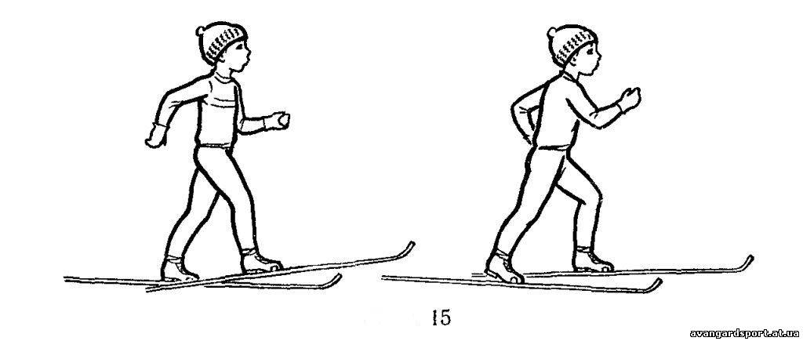

**Выполняется 3-4 круга. Один круг 200 м.**

**Ходьба скользящим шагом без палок.**

Эту ходьбу осваивают после того, как научились передвигаться ступающим шагом. Итак, встав на лыжи, надо оттолкнуться левой ногой, согнуть правую ногу в колене и, вынеся её вперёд, скользить на правой лыже. Одновременно с этим левая рука идёт вперёд. Туловище во время скольжения слегка наклоняется вперёд в направлении правой ноги. Когда скольжение будет замедляться, следует оттолкнуться правой ногой и т. д.

Осваивая этот способ, старайся как можно дольше скользить на одной лыже и плавно переходить с одной лыжи на другую.

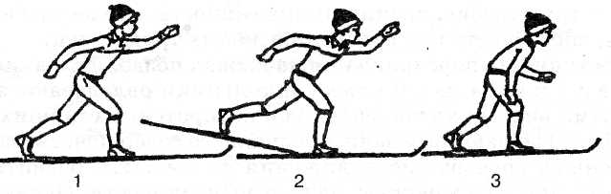

**Выполняется 3-4 круга. Один круг 200 м.**

**Задача I.**

Изучение скользящего шага – передвижения на лыжах без палок.

**1.  Освоение стойки лыжника**

Средства: 1) Многократное выполнение стойки (посадки) лыжника на месте (положение при котором масса тела равномерно распределена на обе лыжи, ноги слегка согнуты в коленях, туловище слегка наклонено вперед, руки опущены (рис 1). 2) То же но с работой руками (правая рука слегка согнута в локтевом суставе – впереди, кисть на уровне глаз, обращена ладонью внутрь, локоть опущен; левая рука отведена назад, ладонь раскрыта внутрь, и смена положений рук маховыми маятникообразными движениями (рис 2). 3) Спуски в основной стойкие с пологих ровных склонов.

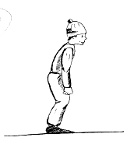 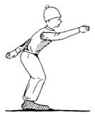 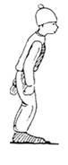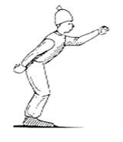

**рис 1 рис 2**

Методические указания: при выполнении упражнений обратить внимание на степень сгибания ног, положение туловища, головы, распределение веса тела, положение таза над опорой. Руки работают строго параллельно, расслабленно, по оптимальной амплитуде, избегать вертикальных покачиваний.

**2.  Изучение толчка ногой**

Средства: 1) Отталкивание лыжей на месте из И. П. выпада, масса тела на толчковой ноге находящейся сзади и слегка согнутой; отталкиваться в направлении вперед вверх одновременно выпрямляя ногу в коленном суставе (с опорой на две палки и без опоры ). 2) Маховые маятникообразные движения правой (левой) ногой вперед – назад из И. П. стойки лыжника с опорой на палки, масса тела на левой (правой) лыже. 3) Передвижение скользящим шагом с акцентом на отталкивание поочередно вначале правой ногой, затем левой ногой (самокат) (рис3). 4) Поочередные толчки ногами из правильной посадки в пологий подъем 2-3°. 5) Коньковый ход под уклон 2-3° и на равнине.

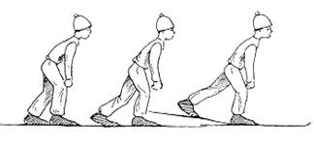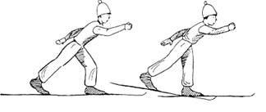

**рис 3 рис 4**

Методические указания: обратить внимание на полный перенос веса тела на толчковую ногу, ее сгибания (подседание) и выполнение сильного толчка ногой по направлению вперед-вверх, заканчивающегося полным выпрямлением ноги в коленном, тазобедренном и голеностопном суставах; так же важно обратить внимание на мах и мягкую постановку маховой ноги вперед и загрузку ее весом тела после окончания толчка.

**3.  Выработка согласованности маховых движений ногами и руками.**

Средства: 1) Попеременная работа руками на месте в посадке лыжника. 2) Передвижение скользящим шагом с махами рук (рис 4). 3) То же держа палки за середину (рис 5). 4) То же но с захватом палок ниже петель и периодической постановкой их на снег, согласуемой с движением ног (без активных толчков руками). 5) Передвижение попеременно двухшажным ходом без активных толчков руками.

Методические указания: руку выносить вперед полусогнутой, локоть опущен; мах свободной ногой и противоположной рукой должны начинаться одновременно.

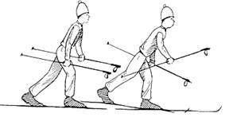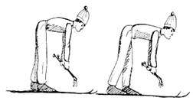

рис 5 рис 6

**4.  Работа над сохранением равновесия при скольжении на одной лыже.**

Средства: 1) Передвижение скользящим шагом без палок под уклон. 2) То же на равнине. 3) То же заложив руки за спину. 4) То же держа палки поперек ниже колен (рис 6). 5) Спуск со склона выполняя различные задания. 6) Прохождение 30-40 метровых отрезков с учетом количества шагов.

Методические указания: упражнения выполнять в переменном темпе и ритме. Стремиться к устойчивому скольжению на одной лыже и плавному переносу массы тела.

Задача II. Освоение попеременного двухшажного хода с использованием палок.

Средства: 1) Передвижение скользящим шагом держа палки ниже петель, переодически ставя их на снег и согласуя с движением ног (без активных толчков руками). 2) Попеременное отталкивание палками под уклон (попеременно бесшажный ход) (рис 7). 3) То же на равнине. 4) Передвижение попеременным двухшажным ходом без активных толчков руками. 5) Передвижение попеременным двухшажным ходом с активным выполнением толчков руками (рис 8).

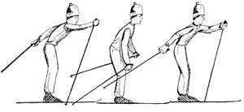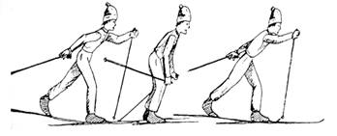

**рис 7 Рис 8.**

**5. Попеременно двухшажный ход**

Методические указания: для лучшего освоения согласования движений рук и ног, толчки руками выполнять вначале не активно и передвигаться по лыжне в пологий подъем 2-3°; при выполнении хода в полной координации добиваться уже энергичного начала толчка рукой с постановкой палки на снег, с постепенно возрастающим усилием до полного выпрямления руки.

Задача III. Совершенствование хода в целом.

Средства: 1) Передвижение попеременным двухшажным ходом с различной скоростью на учебной лыжне. 2) То же по пересеченной местности.

Методические указания: при совершенствовании техники попеременного двухшажного хода необходимо постоянно улучшать толчок ногой и рукой, использовать скольжение на лыже и уже на этой основе постепенно, от занятия к занятию, повышать частоту шагов; важно научиться видоизменять технику, исходя из состояния лыжни (мягкая, твердая, ухабистая) и рельефа местности.

**Контрольно-оценочный материал**

**Задание:**

Выполните попеременный двухшажный ход. Обоснуйте выбор техники попеременногодвухшажного хода. Определите и охарактеризуйте фазы попеременногодвухшажного хода.

**КРИТЕРИИ ОЦЕНКИ**

***1. Выполнение задания:***

|  |  |  |  |
| --- | --- | --- | --- |
| Организация бега на лыжах 3-5км. | | Баллы | Не выполнил |
| 1 | Экипировка лыжника. |  |  |
| 2 | Выполнение техники попеременногодвухшажного хода. |  |  |
| Заключительный этап | |  |  |
| 1 | Оценить качество в соответствии с нормативами. |  |  |

|  |  |  |  |  |  |  |
| --- | --- | --- | --- | --- | --- | --- |
| **Дистанция лыжной гонки.** | **Контрольные нормативы (мин, сек.)** | | | | | |
| **Мальчики** | | | **Девочки** | | |
|  | **5** | **4** | **3** | **5** | **4** | **3** |

|  |  |  |  |  |  |  |
| --- | --- | --- | --- | --- | --- | --- |
|  |  |  | ***1 курс*** | |  |  |
| 3км.(классический) | 15.30 | 16.00 | 17.00 | 17.00 | 18.00 | 19.00 |
| 3км.(коньковый ) | 14.30 | 15.00 | 16.00 | 16.00 | 17.00 | 18.00 |
| 5км.(свободный ) | Без учета времени | | | | | |

**СПИСОК РЕКОМЕНДУЕМОЙ ЛИТЕРАТУРЫ**

Рекомендуемая литература

1. Сергеев спорт. Учебник для институтов и техникумов физической культуры – М: ФиС2015г.

2. Ермаков лыжных ходов. Смоленск. 2015г.

3. Бутин спорт. Учебное пособие для студентов высших педагогических учебных заведений – М: Издательский центр «Академия» 2017г.

4. Основы техники лыжных ходов. Тарту 2015г.

5. Раменская подготовка лыжника. – М: ФиС2017г.

6. Раменская подготовка лыжника. – М: Спорт Академ Пресс 2018г.

**Интернет источники:**

1.<http://sport.minstm.gov.ru>

2.[http://window.edu.ru/](http://window.edu.ru/%C2%A0)